**Technische Hochschule Wildau präsentiert sich mit Angeboten aus Forschung, Transfer und Studium auf der ILA 2024**

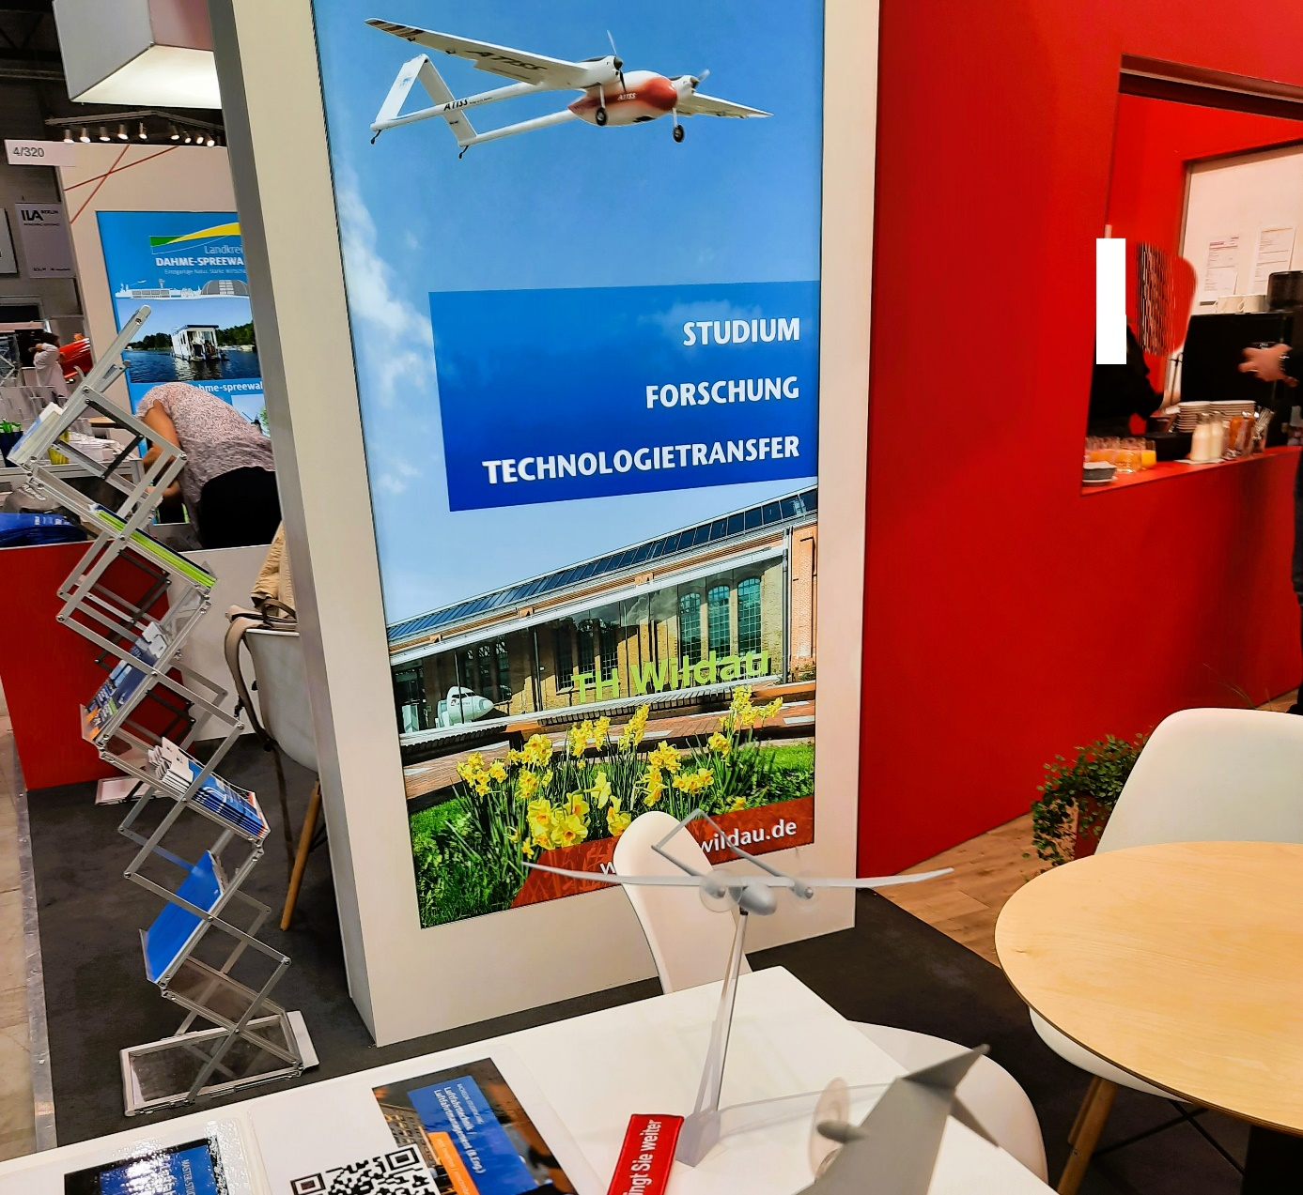

**Bildunterschrift:** Vom 5. bis 9. Juni 2024 präsentiert sich auch die TH Wildau mit einem Stand auf der Internationalen Messe für Luft- und Raumfahrt (ILA)

**Bild:** Christine Richert / TH Wildau

**Subheadline:** Forschung und Transfer

**Teaser:**

**Vom 5. bis 9. Juni 2024 findet auf dem Berlin ExpoCenter Airport in unmittelbarer Nähe zum Flughafen BER die** [**ILA**](https://www.ila-berlin.de/de)**, Internationale Messe für Luft- und Raumfahrt, statt. Die Technische Hochschule Wildau präsentiert sich mit aktuellen Angeboten aus Forschung, Transfer und Studium in Halle 4.**

Text:

Ab heute und bis zum 9. Juni 2024 findet auf dem Berlin ExpoCenter Airport in unmittelbarer Nähe zum Flughafen BER die [ILA](https://www.ila-berlin.de/de), Internationale Messe für Luft- und Raumfahrt, statt. Die Technische Hochschule Wildau (TH Wildau) präsentiert sich auf der Messe in der Halle 4 an Stand 320. Vorgestellt werden aktuelle Forschungsaktivitäten aus der Luftfahrttechnik sowie der Studiengang „Luftfahrttechnik / Luftfahrtmanagement“. Darüber hinaus werden die Kompetenzen für Forschung und Transfer in den Bereichen Airline Management / Aviation Security, Flugsystemtechnik, Luftfahrttechnik, Luftverkehrsengineering und Luftverkehrsmanagement vorgestellt. An den Wochenendtagen ist zudem das Team der Studienorientierung der TH Wildau dabei und informiert über die Studienangebote.

**Mehr Informationen zu den Lehr- und Forschungsgebieten rund um das Thema Luftfahrt an der TH Wildau:**

Studiengang Luftfahrttechnik/Luftfahrtmanagement Bachelor und Master:   
[www.th-wildau.de/luftfahrt-bachelor](http://www.th-wildau.de/luftfahrt-bachelor) / [www.th-wildau.de/luftfahrt-master](http://www.th-wildau.de/luftfahrt-master)

Forschungsgruppe Luftfahrttechnik: [www.th-wildau.de/fg-lt](http://www.th-wildau.de/fg-lt)

FG Airline Management / Aviation Security: <https://www.th-wildau.de/forschung-transfer/airline-management-aviation-security/>

**Fachliche Ansprechperson TH Wildau**

Christine Richert   
Transferservice  
Hochschulring 1, 15745 Wildau  
E-Mail: [transfer@th-wildau.de](mailto:transfer@th-wildau.de)

Tel. +49 (0)3375 508129

**Ansprechpersonen Externe Kommunikation TH Wildau**

Mike Lange / Mareike Rammelt  
TH Wildau  
Hochschulring 1, 15745 Wildau  
Tel. +49 (0)3375 508 211 / -669  
E-Mail: presse@th-wildau.de